МУНИЦИПАЛЬНОЕ УЧРЕЖДЕНИЕ
ДОПОЛНИТЕЛЬНОГО ОБРАЗОВАНИЯ
ГОРОДСКОГО ОКРУГА КИНЕШМА
«ДЕТСКАЯ ШКОЛА ИСКУССТВ»

Методическая разработка
Открытого урока по сольфеджио

«Музицирование в первом классе»

Автор А.Б. Гужева 2015г.

Реализация авторского проекта
«Сольфеджио за рамками урока»

Содержание:
1 Аннотация
2. Цели и задачи
3. Ход урока:
-вступительное слово
-пение песни «Тень-тень» а) группой с аккомпанементом педагога
б) пение с исполнением мелодии на инструменте
в) пение с аккомпанементом
-импровизация и сочинение, игра «Музыкальные загадки».
-пение под фонограмму. Песенка из мультфильма «Фиксики»
-подбор мелодий на инструменте.
-заключение
4. Итог урока
5. Литература
6. Приложение:
а) анкета
б) тетрадь для музицирования.
в)фотогалерея

1.Аннототация: в настоящее время в педагогике уделяется много внимания духовно-нравственному воспитанию детей. Занятия музыкой, несомненно, играют в этом большую роль. Таким образом, поиск и внедрение в практику инновационных методик преподавания музыкальных дисциплин сегодня является особенно актуальным.
Предмет «сольфеджио» обладает большими возможностями для решения задач культурно-эстетического развития детей. Но, анализируя современное состояние педагогической науки надо отметить, что эти возможности реализуются не полностью. Ни для кого не секрет, что «сольфеджио» предмет довольно сложный. И поэтому многие педагоги основной целью обучения видят только усвоение нужных знаний, полностью игнорируя тот факт, что любой учебный процесс оказывает огромное влияние на формирование личности ребенка. Это происходит по тому, что работа преподавателя теоретических дисциплин оценивается в основном по качеству знаний их учеников. Все усилия педагогов направлены на усвоение программы. Творческие задания, музицирование, как правило, уходят на второй план т.к., не выносятся на экзамен и не служат критерием оценки работы педагога и детей.
. Музицирование – это одна из важнейших форм культурно- эстетического развития. В отличие от концертной деятельности музицирование - это исполнение музыки для себя, а не для слушателей. В курсе «сольфеджио» музицирование занимает немаловажную роль. Это самостоятельное разучивание мелодий, подбор мелодий, подбор аккомпанемента, досочинение и сочинение мелодий, пение с собственным аккомпанементом и. т. д. Но все эти задания воспринимаются учениками как дополнительные, многие дети с ними не справляются.
Я предлагаю проводить урок, посвященный музицированию . Этот урок является новой инновационной формой работы в рамках моего авторского проекта «Сольфеджио за рамками урока». В ходе подготовки к уроку было проведено анкетирование среди родителей учащихся 1-го класса. Оно показало, что родители поощряют занятия детей домашним музицированием и проявляют интерес к развитию их творческих способностей.

2.Цель и задачи:
Показать детям разные формы музицирования. Объяснить, что такое музицирование, его разные виды, особенности и значение. Показать простейшие приемы самостоятельного музицирования. Воспитывать у детей художественный вкус, развивать творческие способности, любовь к музыке и интерес к предмету «сольфеджио». Формировать у детей культурные взгляды и нравственные установки, развивающие эстетический вкус и творческое мышление. Помочь детям освободиться от внутренней напряженности, стеснения, приобрести веру в себя и умение смело выражать свои чувства в музыкальных импровизациях.
3. Ход урока.
Перед занятием необходимо создать в классе «домашнюю обстановку» - сдвинуть стулья ближе к инструменту, разместить аксессуары, указывающие на то, что это не учебный класс, а жилая комната и.т.п.
Педагог: Здравствуйте, ребята! Сегодня у нас необычный урок. Наш урок будет проходить не в кабинете, а в специальной музыкальной гостиной. Музыкальная гостиная это такая комната, где занимаются музыкой. Но находится она не в музыкальной школе, а в любой квартире, где живут музыканты. Сегодня эта гостиная находится у нас в классе. Посмотрите вокруг и представьте, что мы не на уроке, а в обыкновенной квартире, просто вы все пришли ко мне в гости. Рассаживайтесь поудобнее, а я подумаю, чем бы мне занять дорогих гостей.
Давайте посмотрим на эти картинки. На них изображаются дети, которые поют. Но поют они по- разному. Мальчик поет дома в наушниках, а девочка на сцене с микрофоном.
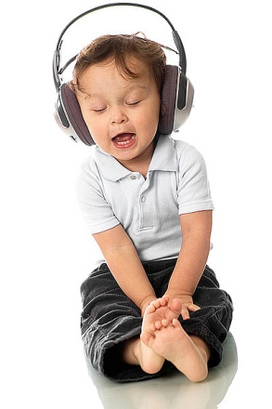 | 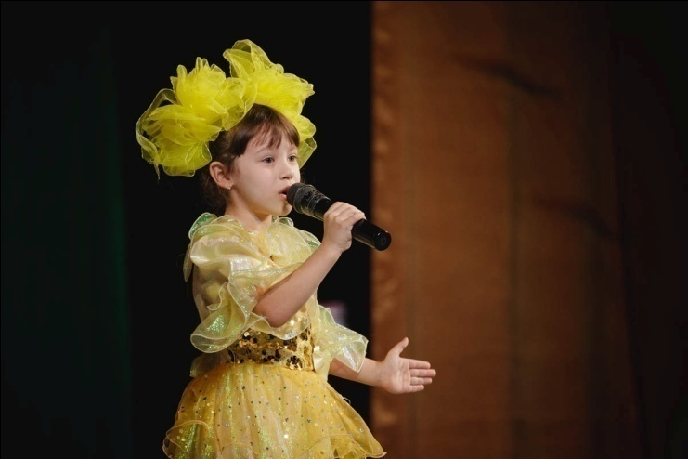

Подумайте, чем отличается их пение? (дети отвечают). Мальчик поет для себя, для собственного удовольствия. А девочка выступает на концерте и поет для других людей, для слушателей. Вот еще картинки. На них девочки играют на скрипке.
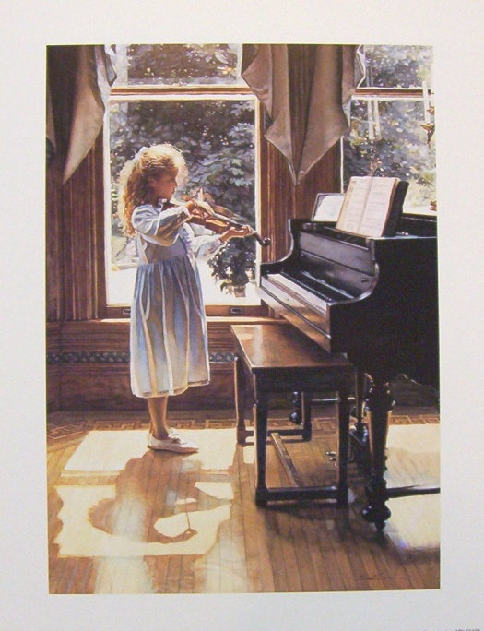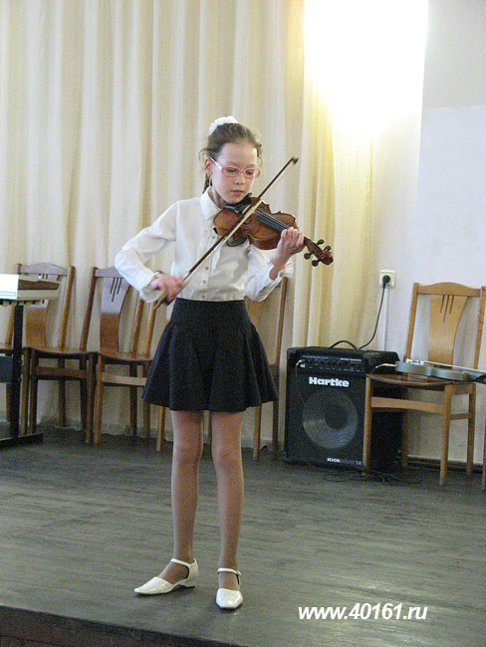
На первой картинке девочка играет одна, в своей комнате, сама для себя. А на второй картинке девочка играет для других - она выступает в музыкальной школе.
Значит, исполнять музыку можно по-разному. Можно петь и играть для себя, так что бы это нравилось нам самим, а можно для других людей, т. е исполнять музыку для слушателей. Сегодня мы будем петь и играть так, чтобы это понравилось только нам самим. Давайте представим, что нас никто посторонний не слушает, мы совсем одни и будем исполнять музыку для себя, для собственного удовольствия.
Сначала я предлагаю спеть знакомую песню. Мы уже выучили много разных песен на сольфеджио. Давайте споем песню «Тень-тень». Сядьте поудобнее, мы не на уроке, но мы уже профессиональные музыканты, поэтому при пении будем тихонечко отмечать каждую долю «по коленочке».
Исполнение песни «Тень-тень» с аккомпанементом педагога.
Педагог: а кто сам хочет попробовать спеть эту замечательную песенку и подыграть мелодию на пианино?
Дети – выходят и поют по очереди песню (по 8 тактов) играя мелодию на инструменте.
Педагог: молодцы! А теперь попробуем так: один из вас будет играть мелодию, а другой - петь. Только играть надо тише, а петь громче.
Дети – один ученик играет, другой поет.
Педагог: теперь попробуем исполнить эту песню с аккомпанементом, который вы будете сами играть на пианино.
Педагог собирает детей у инструмента и показывает тоническую и доминантовую квинту. Назначаются ученики, которые по команде педагога играют эти квинты, аккомпанируя пению остальных детей. Теперь педагог просит играть квинты одного ученика. Дети пробуют сами петь мелодию и играть квинты.
Педагог: как интересно у нас получилось! Дома обязательно попробуйте петь и играть эту песенку с аккомпанементом.
А сейчас, ребята, давайте сами придумаем музыку! Что бы придумать музыку сначала надо подумать, про что будет эта музыка. Очень интересно придумывать музыку про зверей. Например, про медведя. Скажите - как выглядит медведь? как он ходит? покажите его движения? В каком регистре должна быть эта музыка? (дети отвечают). Теперь попробуйте сыграть музыку про медведя.
Дети - играют импровизацию «Медведь».
Педагог: Попробуйте сыграть про других зверей. Кто про кого хочет, тот про того играет. Можно изобразить в музыке, как звери разговаривают. Например, медведь разговаривает с зайчиком.
Дети - играют свои импровизации.
Педагог: сейчас пусть кто-то сыграет, а мы отгадаем, кто это был. (Игра «Музыкальные загадки»). Один ученик придумывает музыку, а другие отгадывают про кого она.
Дети - играют свои импровизации, отгадывают загадки.
Педагог: задание, которое мы сейчас делали, называется импровизация, (повторить хором слово «импровизация»). Это сочинение и исполнение музыки сразу, «с ходу». Но можно придумать музыку заранее, повторить ее несколько раз, что- то изменить. Такая работа называется сочинение. Сочинять музыку могут не только композиторы, но и простые музыканты. Сознайтесь, кто дома пробовал сочинять музыку? Может, кто - то сочинял маленькие песенки? Попробуйте вспомнить и сыграть свое сочинение.
Дети - играют свои сочинения.
Педагог: сочинение музыки и импровизация очень полезны для развития музыкального слуха. Дома чаще старайтесь сочинять разную музыку, а ваши родители пусть отгадывают, про что вы сочинили.

Педагог: А сейчас я расскажу вам один интересный случай. Мой внук Кирилл смотрел мультики про Фиксиков. Знаете такие мультики? (дети отвечают). И после каждой серии там звучала песенка: «А кто такие Фиксики большой- большой секрет». Как только начиналась песенка, Кирилл начинал прыгать по дивану и петь вместе с этой музыкой. Я сначала ругала его за то, что он прыгает, но потом как-то само собой получилось, что я тоже стала петь. И каждый раз, когда кончалась серия и начиналась песенка, я бросала все свои дела и шла петь вместе с внуком. Мы пели вместе, и нам было очень весело! Обратите внимание, что мы пели просто так для собственного удовольствия. Давайте и мы попробуем спеть про Фиксиков. Сейчас я включу эту песенку, а вы будете петь или просто показывать разные движения.
Звучит фрагмент мелодии из мультфильма «А кто такие фиксики – большой – большой секрет»
Дети и Педагог– исполняют песню вместе с фонограммой. Во время пения куплета дети импровизируют разные движения: хлопки, дирижирование, покачивание в такт музыки и. т. п. Можно петь на слог «ля». Припев все поют со словами, прикладывая палец к губам на слово «секрет».
Педагог: а теперь попробуем спеть про секрет сами, без музыкального сопровождения. (Дети поют)
А теперь подумайте - а что еще вам хочется сделать с этой песенкой? (дети отвечают) Я честно вам сознаюсь, что как только я услышала эту песенку, то подошла к инструменту и попробовала ее сыграть. Получилось примерно так:
Педагог: исполняет мелодию на фортепиано.
Педагог: вы видели, что я умею подбирать музыку. А кто из вас пробовал подбирать?
Дети – подходят к инструменту и играют песенки, которые подобрали сами.
Остальные отгадывают название.
Педагог: Ребята! Вам понравилось петь всем вместе просто так? (дети отвечают). Обратите внимание, что люди очень часто поют для собственного удовольствия или «для души». Можно петь с пианино, можно петь вместе с телевизором, с плейером, а можно петь просто так без сопровождения, можно петь и танцевать. Кругом так много замечательной музыки. Не стесняйтесь ее петь! Танцуйте и пойте, когда смотрите мультфильмы или просто слушаете песенки. Изображайте движениями то, о чем поете. Постарайтесь запомнить слова и мелодию и петь самостоятельно. Можно завести специальную тетрадь и записывать в нее музыку, которую вы слушали или пели. Посмотрите на мою тетрадь. Это моя тетрадь по домашнему музицированию. Эта тетрадь похожа на музыкальный дневник. Сначала я пишу число – потом записываю то что музицировала, то есть пишу про ту музыку, которую пела или играла просто так для себя.
Педагог: показывает тетрадь. Я хочу, чтобы и вы завели такую же тетрадь. Совсем не обязательно писать в ней каждый день. Положите ее на пианино, что бы она была на виду. Можно сделать яркую обложку. А потом мы устроим конкурс на лучшую тетрадь, а победитель получит интересный приз.
Педагог: Ребята, сегодня мы с вами занимались исполнением музыки для себя, для собственного удовольствия. Исполнение музыки для себя называется музицирование.(повторяем хором).Музицировать очень интересно. Давайте вспомним, что мы делали: пели и играли мелодию на инструменте, пели с аккомпанементом, пели под фонограмму, пели просто так, подбирали, сочиняли, импровизировали.
Музицирование появилось давно.
Посмотрите на картинку. На ней изображается старинная европейская семья, которая музицирует вечером в гостиной.  Люди исполняют музыку для себя, в кругу своей семьи. | 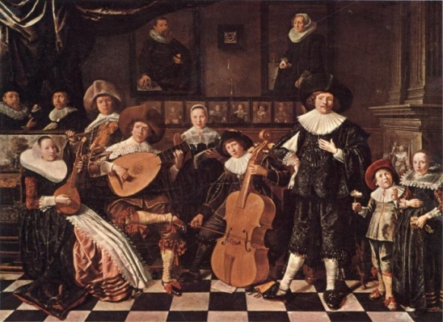

У нас в стране тоже все очень любят музицировать. В старину в деревнях крестьяне часто собирались вместе и пели народные песни. На следующих картинках мы видим, как поют крестьяне.
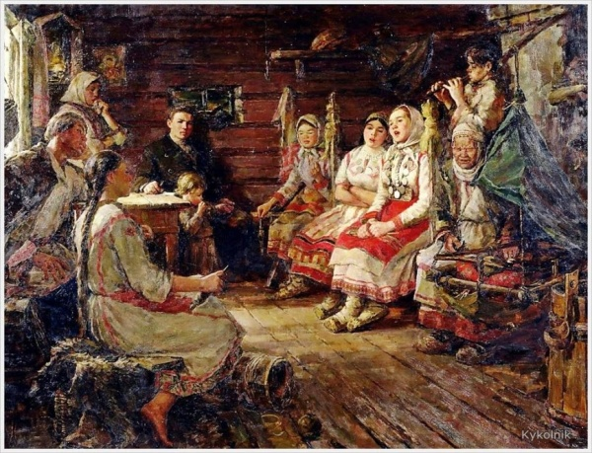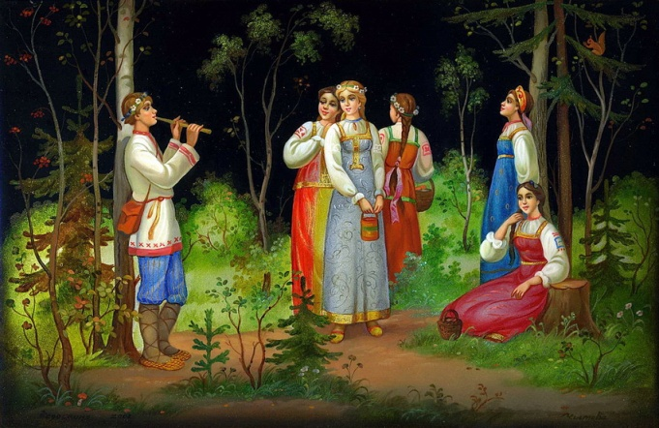
Музицировать можно в одиночестве:
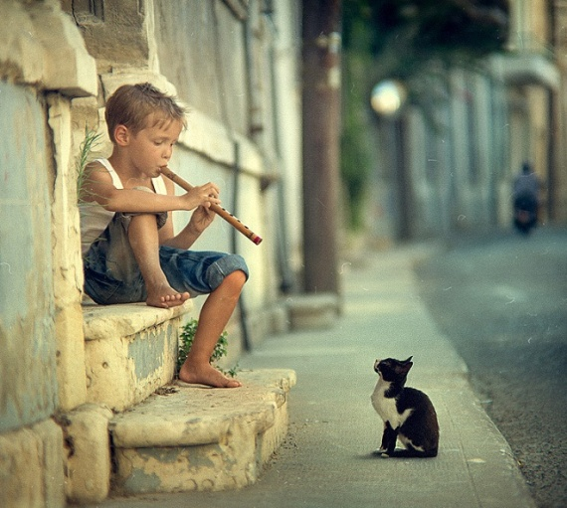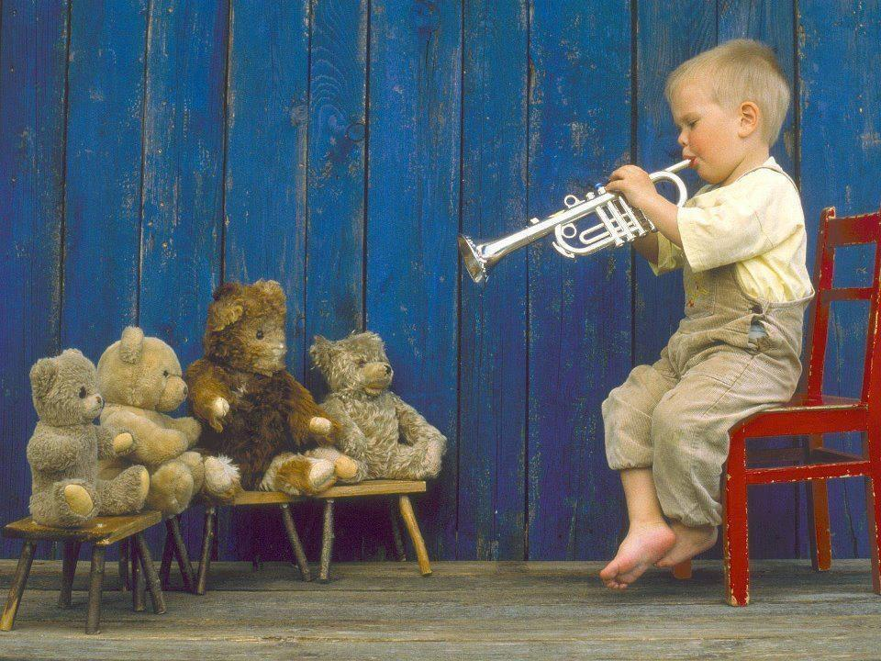
А можно в компании с друзьями:

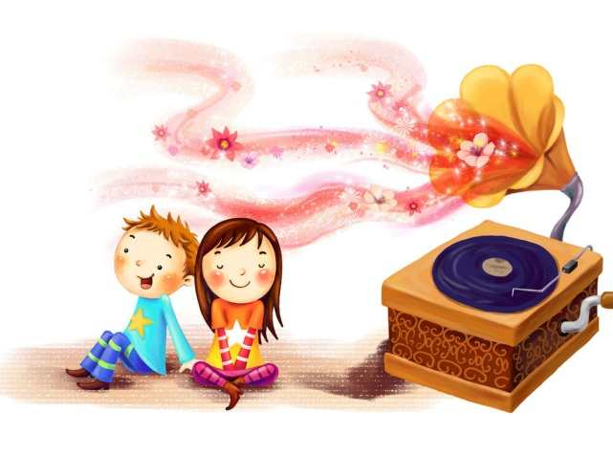 | 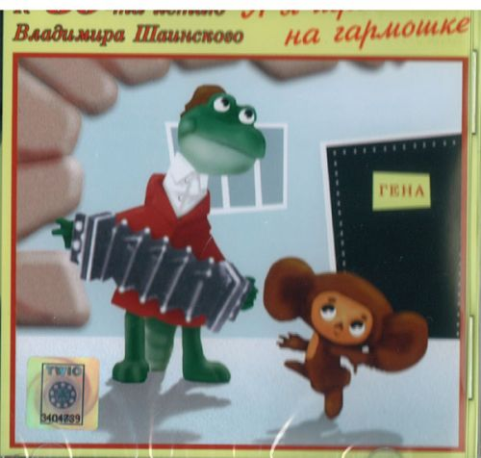

Мальчик и девочка пели песни вместе с патефоном (показать его) и очень устали, а Крокодил Гена и Чебурашка музицировали дома у Гены. Какую песенку они пели? (дети отвечают). Только мы сегодня уже устали и больше ничего петь не будем. И споем эту песню в следующий раз, когда встретимся в нашей замечательной музыкальной гостиной.

Итог урока:
В ходе урока дети узнали, что такое музицирование, чем оно отличается от концертных выступлений. Познакомились с понятием «импровизация», учились импровизировать на фортепиано. Так же осваивали другие простейшие приемы музицирования: подбор мелодий, пение с собственным аккомпанементом, сочинение, пение под фонограмму. Совершенствовали навыки самостоятельного занятия музыкой и творческого подхода к созданию музыкальных образов.

4.Литература:
1.Шеломов Б. «Импровизация на уроках сольфеджио: методическое пособие» Л. Музыка 1977г.
2. «Ансамблевое и сольное музицирование на уроках сольфеджио» Выпуск 1. «Композитор» 1998г.
3.Мазалова Н.Г. «Различные виды музицирования в младших и средних классах ДШИ» (Фестиваль педагогических идей)
4.Луценко Н.Н. «Чтение с листа – первый шаг на пути к ансамблевому музицированию»
5. Андреева М. От примы до октавы: учебное пособие. М.: Советский композитор,1972г.
6. Калугина М. «Воспитание творческих навыков на уроках сольфеджио» методическое пособие для ДМШ. М.: Советский композитор,1987.
7. Вейс П. Ступеньки в музыку: пособие по сольфеджио для подготовительного и 1 классов ДМШ. М.: Советский композитор, 1987.
8.Каюмова А.А. «Основы импровизации» образовательная программа для ДШИ и ДМШ Москва 2012г.
9.Давыдова Е. Музыкальная грамота: учебное пособие. М.: Москва, 1971.
10. Калугина М. Воспитание творческих навыков на уроках сольфеджио методическое пособие для ДМШ. М.: Советский композитор,1987
. 11. Козырев Ю. Серапионянез Н. «Сборник упражнений по сольфеджио для обучения импровизации» МЦЫМК 1988г
12.Чугунов Ю.Н.профессор РАМ им. Гнесиных. Программа «Учебный предмет «Сольфеджио» \ импровизация» М.2003г.
Приложение:
1.Анкета для родителей
№ | Вопросы | да | нет
1 | Подбирает ли Ваш ребенок дома на инструменте знакомые мелодии
2 | Вы проявляете интерес, когда ребенок подбирает мелодию
3 | Просили ли Вы подобрать что-то конкретное
4 | Поет ли Ваш ребенок дома вслух песни
5 | Вы пели вместе
6 | Ваш ребенок сочинял стихи
7 | Вы записали эти стихи
8 | Ваш ребенок пытался сочинять музыку
9 | В Вашем доме есть музыкальные игры
10 | Вы знаете, что в интернете есть много интересных музыкальных игр
11 | Вы хотели бы, что бы Ваш ребенок научился подбирать аккомпанемент к любой песне
12 | Ваш ребенок охотно посещает урок «сольфеджио»

2. Тетрадь для музицирования.
Дата
1 мая | пели с внуком про фиксиков
3 мая | сочинила песню про котика
5 мая | играли с Леной в загадки на пианино
6 мая | подбирала про Катюшу
9 мая | пели все вместе песню «День победы»

3. Фотогалерея
